Martes
13
de Octubre

Quinto de Primaria

Ciencias Naturales

¿Cómo puedo prevenir el consumo de sustancias adictivas?

Aprendizaje esperado: Explica los daños en los sistemas respiratorio, nervioso y circulatorio generados por el consumo de sustancias adictivas, como tabaco, inhalables y bebidas alcohólicas.

Énfasis: Prevención de situaciones de riesgo en la adolescencia.

¿Qué vamos a aprender?

Aprenderás como prevenir el uso de sustancias adictivas, como tabaco, inhalables y bebidas alcohólicas y cómo impacta su consumo en tu salud.

¿Qué hacemos?

En las clases anteriores hemos visto los efectos en nuestro organismo al consumir sustancias adictivas, como el alcohol, el cigarro o los inhalantes.

También vimos varios problemas de salud mental y de nuestras relaciones sociales a consecuencia de consumir este tipo de sustancias y algunas situaciones de riesgo a las que nos podemos enfrentar al consumir dichas sustancias.

Hoy vamos a ver cómo es posible prevenir el consumo de sustancias adictivas, el consumo temprano de sustancias adictivas aumenta las posibilidades de que una persona enferme al desarrollar una adicción, por lo tanto, prevenir el consumo temprano de tabaco, inhalables y bebidas alcohólicas puede ayudar a reducir esa posibilidad.

Observa el siguiente video del segundo 00:43 al minuto 01:45.

- Prevención de adicciones.
https://youtu.be/-wxduO6GVXo

El consumo de sustancias adictivas, como el tabaco, el alcohol o los inhalables pueden afectar a cualquier persona sin distinción de sexo, edad o condición social, económica y cultural.

En los últimos años, ha aumentado el número de personas que consumen sustancias adictivas, de aumentar este número, en un futuro podemos llegar a tener muchas personas con enfermedades graves y necesitar un sistema de salud que garantice la atención médica.

La dependencia de este tipo de sustancias es una enfermedad que impacta a toda la sociedad y no sólo a las personas que las usan, por eso es importante prevenir el consumo de las sustancias adictivas como una medida que ayude a reducir el número de personas que las consumen.

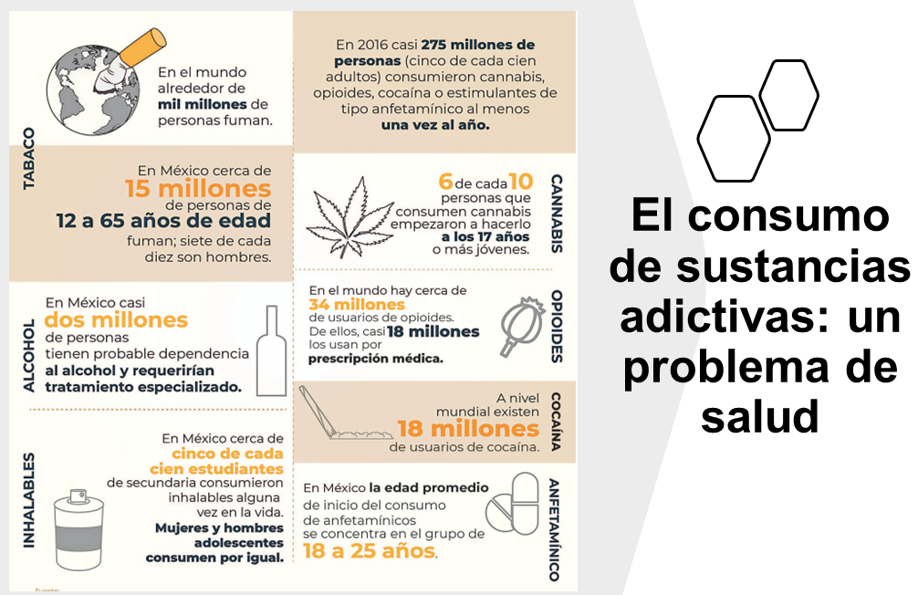

La prevención consiste en llevar a cabo una serie de acciones dirigidas a identificar, evitar, reducir, regular o eliminar el consumo que no sea indicado para fines médicos de las sustancias adictivas y con ello evitar que perjudiquen su salud y se vean expuestos a situaciones de riesgo.

Estas acciones de prevención se clasifican en los siguientes tres tipos.

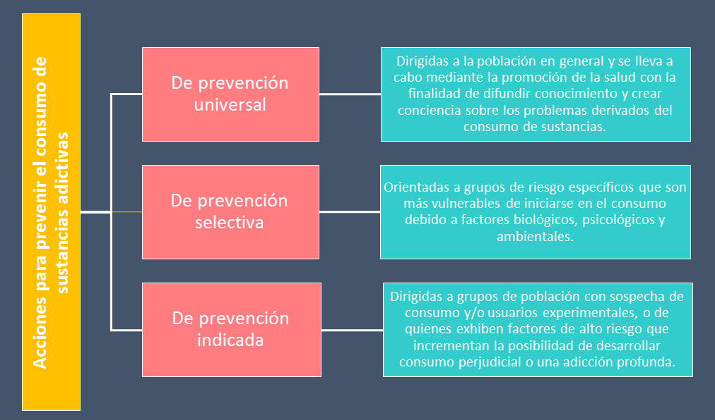

Como puedes ver, prevenir el consumo de adicciones es una tarea compleja y con propósitos diferenciados que dependen de las situaciones o factores de riesgo.

¿Te parece si realizamos un juego que nos ayude a identificar acciones para prevenir el consumo de drogas?

El juego se llama “El juego de la prevención” y consiste en mencionar una acción que podemos llevar a cabo para prevenir el consumo y adicción a las sustancias que hemos estudiado. Cada uno lanzará el dado y avanzará según el número que le haya salido, cada casilla indica un contexto diferente en el que podemos llevar a cabo estas acciones preventivas, las casillas amarillas indican acciones en lo familiar, las casillas rojas acciones en la escuela, las casillas verdes acciones con nuestros amigos y las casillas azules acciones en nuestra comunidad.

Indicaciones:

Lanzar el dado y avanzar las casillas según el número indicado.

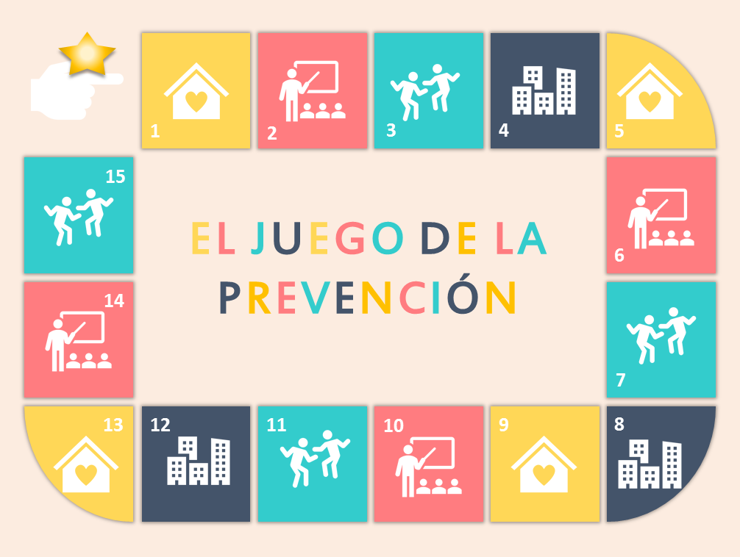

Según la casilla, deberás decir lo siguiente:

CASILLA | ACCIÓN PREVENTIVA
1 | Recibir apoyo y presencia constante de los padres.
2 | Recibir información oportuna para tomar decisiones.
3 | Realizar actividades de sano esparcimiento, como deportivas o artísticas.
4 | No fomentar el consumo de sustancias.
5 | Vivir en un ambiente respetuoso y de unión.
6 | Recibir orientación para ayudar a resolver problemas.
7 | Respetar las decisiones de los demás amigos.
8 | Identificar situaciones que pongan en riesgo a los adolescentes.
9 | Recibir orientación y seguimiento por parte de la familia.
10 | Fomentar valores como el respeto mutuo y por los demás.
11 | Escuchar a los amigos y darles ayuda ante problemas.
12 | Comunicar los lugares o las personas que puedan promover el consumo de sustancia.
13 | Tener hábitos familiares saludables.
14 | Fomentar la enseñanza de cómo trabajar nuestras emociones.
15 | Aprender a poner límites para una sana convivencia.

Recuerda que la adolescencia es una etapa de muchas inquietudes que nos impulsan a querer explorar nuevas situaciones y experiencias. Sin embargo, debemos aprender a tomar decisiones asertivas, es decir, que nos generen bienestar y buena salud física, mental y emocional, por ejemplo, la elección de nuestras amistades, la práctica deportiva, los pasatiempos que nos gustan o lo que consumimos. Es importante saber elegir bien para evitar ponernos en riesgo. Cuídate y cuida de los demás.

El Reto de Hoy:

Elabora una lista de diez acciones que contribuyen a prevenir el consumo de sustancias adictivas e ilustra cada acción, como título escribe “Decálogo para prevenir adicciones”. No olvides compartirlo con tu familia, amigos y seres queridos.

Observa el siguiente ejemplo:

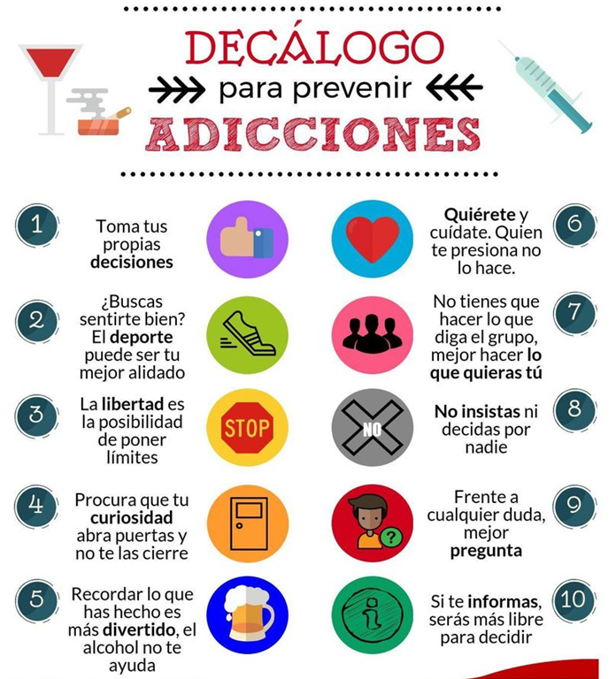

¡Buen trabajo!

Gracias por tu esfuerzo.

Para saber más:
Lecturas

https://libros.conaliteg.gob.mx/20/P5CNA.htm

